ENTERPRISE ARCHITECT firmy SPARX – zjednodušený manuál
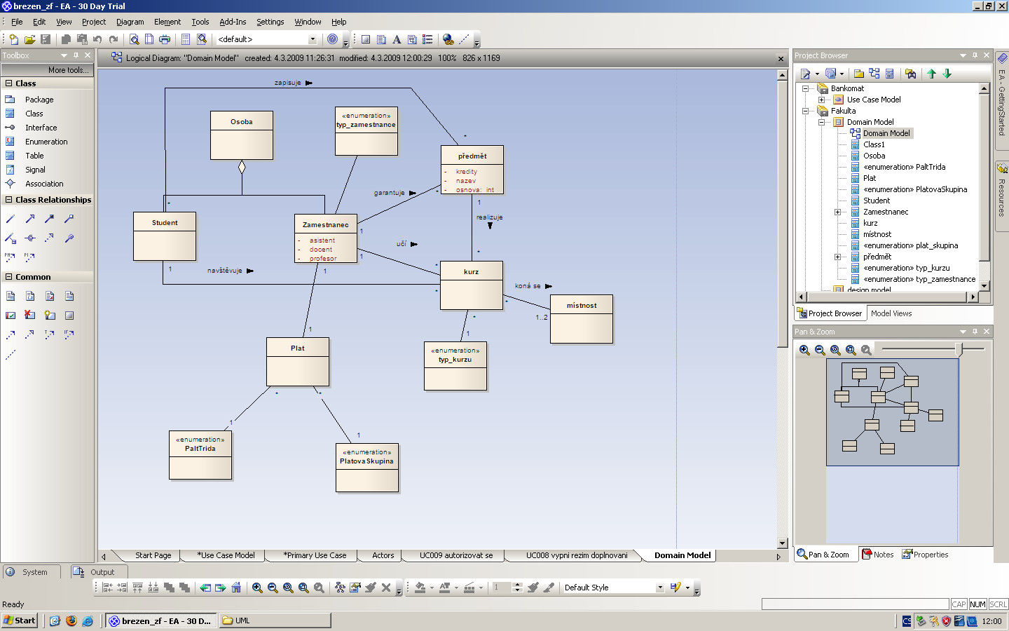
Velmi používaný program pro kreslení UML diagramů je Enterprise Architect firmy Sparx. Program je běžně využíván pro výuku pro transparentnost, přehlednost a poměrně jednoduché ovládání.

Obrázek 1: Vývojové prostředí Enterprise Architect firmy Sparx – CLASS DIAGRAM, zdroj: vlastní s využitím software Enterprise Architect
Návod k ovládání programu
Po spuštění programu se zobrazí vývojové prostředí, viz obrázek 1.
Firma Sparx umožňuje klientům a tedy i studentů stáhnout 100 denní Trial verzi.
Vytvoření projektu
Projekt je tvořen jedním souborem nebo slouží jako úložiště pro jeden nebo více modelů. Prvním krokem je buď otevřít existující projekt, nebo vytvořit nový projekt. V tomto příkladu vytvoříme projekt založený na jednom souboru a přidáme některé modely založené na šablonách. Vytvoříme jednoduchý Use Case diagram, který budeme dále přizpůsobovat našim požadavkům. Kdykoliv můžeme znovu otevřít projekt, když na něj poklepneme v prohlížeči souborů. Objeví se také v našem seznamu Současné projekty (Recent Projects) na úvodní stránce (Start Page).
Vytvoření nového projektu:
1. Nastartujeme Enterprise Architect
Zobrazí se pracovní prostředí EA a dialog „Manage Projects“ správy projektů se seznamem dříve použitých projektů, viz obrázek 20. Můžeme tak pokračovat v práci na již vytvořených projektech nebo si otevřít ukázkový projekt EAExample. Okno zavřeme.
2. Klikneme na tlačítko nový project (New File) a vybereme vhodné jméno a umístění nového projektu, viz obrázek 2.
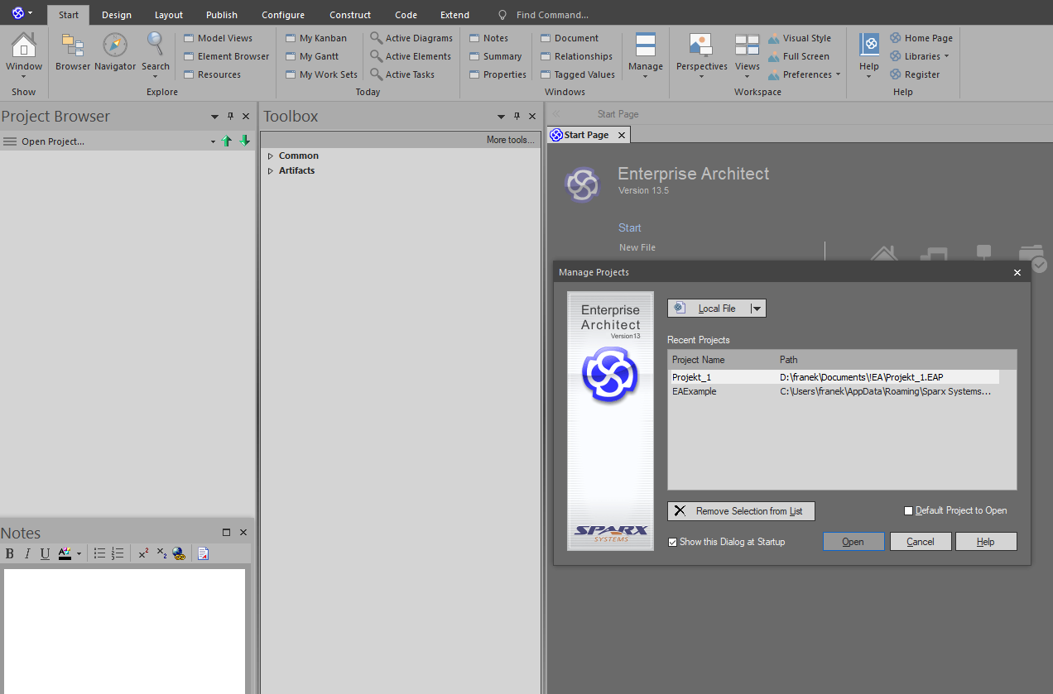
Obrázek 2 Vytvoření nového projektu v Enterprise Architect, zdroj vlastní

Otevře se standardní dialogové okno prohlížeče souborů Windows, soubory mají příponu .eap Projekt pojmenuje například newproject a soubor uložíme. Enterprise Architect vytvoří nový soubor projektu a uloží ho na určeném místě. Od této chvíle se celý projekt bude ukládat do souboru newproject.eap. Po uložení se nám otevře průvodce Model Wizard a zašktrtneme políčko Use Case, viz obrázek 3.
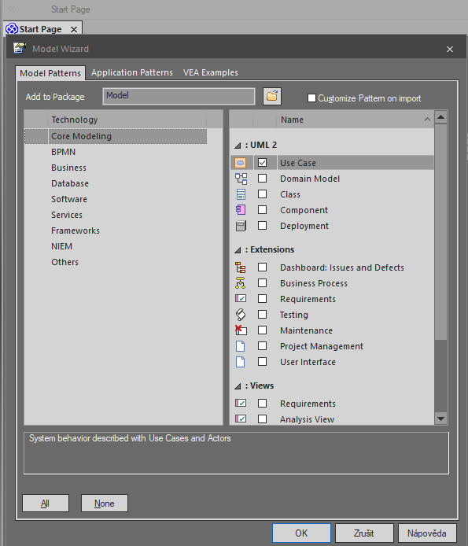
Obrázek 3 Model Wizard EA s volbou Use Case, zdroj vlastní
Průvodce (Model Wizard) automaticky vytvoří pro nás nový „Use Case Model“, který vidíme v Project Browser na levé straně vývojového prostředí, viz obrázek 4. Rozbalíme pomocí šipek model a dostáváme Use Case Model, Actors a Primary Use Cases.
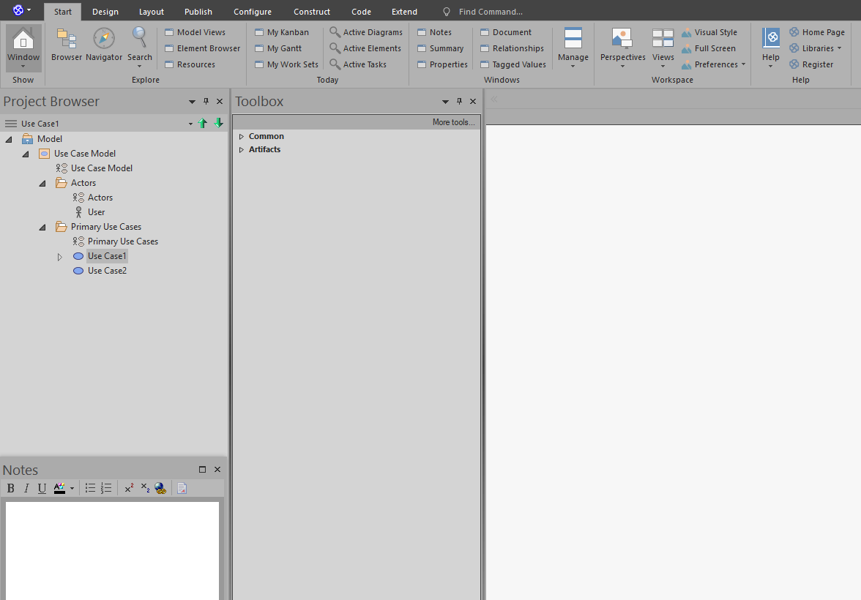
Obrázek 4 Vytvoření Use Case Modelu, zdroj vlastní zpracování

Nakreslení USE CASE
Doubleclick na Use Case Model – otevře se nám ukázkový diagram Use Case, viz obrázek 5. Na obrázku je připraven důkladný návod a popis Use Case diagramu, balíčky Actors a Primary Use Case, viz též Project Browser.
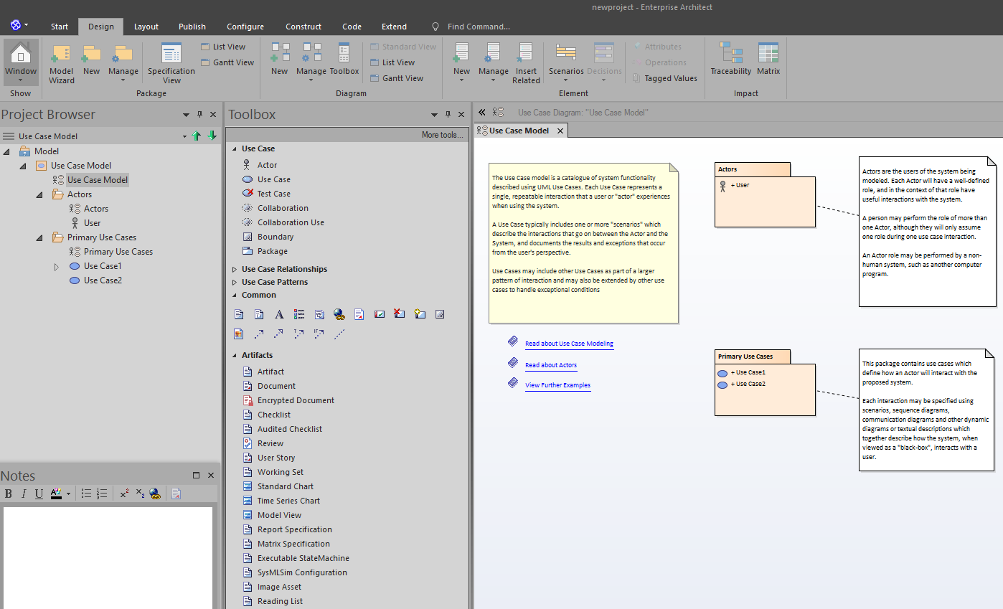
Obrázek 5 Ukázkový Use Case Model, vlastní zpracování
Přidání prvků diagramu pomocí panelu nástrojů
V podokně Toolbox máme připravené kreslící nástroje pro kreslení diagramu. Pokud Toolbox není vidět, aktivujeme ho kombinací kláves Alt+5. Metodou drag and drop přetáhneme ikonu Actor a dvakrát Use Case. Po přetažení se nám na pracovní ploše EA objeví příslušné obrázky Actor1 a Use Case1 a Use Case2. Při každém přetažení objektu se nám vysvítí příslušné okno s vlastnostmi. Ty mohu dle potřeby vyplnit, tedy pojmenovat Actory a Use a zejména u Use Case ve vlastnostech je textové pole pro zadání scénáře. Podobně přetažením myši vytvoříme asociaci mezi Actor1 a Use Case1 a Use Case2,viz obrázek 6.
Pro vytvoření asociace můžeme využít i jiný postup. Po kliknutí na Actor1 se nám objeví pomocné navigační symboly, viz obrázek 25. Zatím jsme ponechali vzorové návody a balíčky na obrazovce. Ty můžeme jednoduše odstranit.
Odstranění prvku
Odstranění prvku s pracovní plochy EA provedeme jednoduše tak, že prvek označíme myší a zmáčkneme klávesu DEL.
Prvek v Prohlížeči projektu můžeme mít ve více diagramech v rámci celého projektu. Pokud prvek odstraníme z diagramu pomocí klávesy Delete, nebude automaticky odstraněn odpovídající prvek v celém Prohlížeči projektu. Toho dosáhneme kombinací kláves CTRL + DEL.
Poznámka: Po stisknutí Ctrl + Delete budeme vyzváni k potvrzení odstranění a budeme varováni, že operaci nelze vrátit zpět.

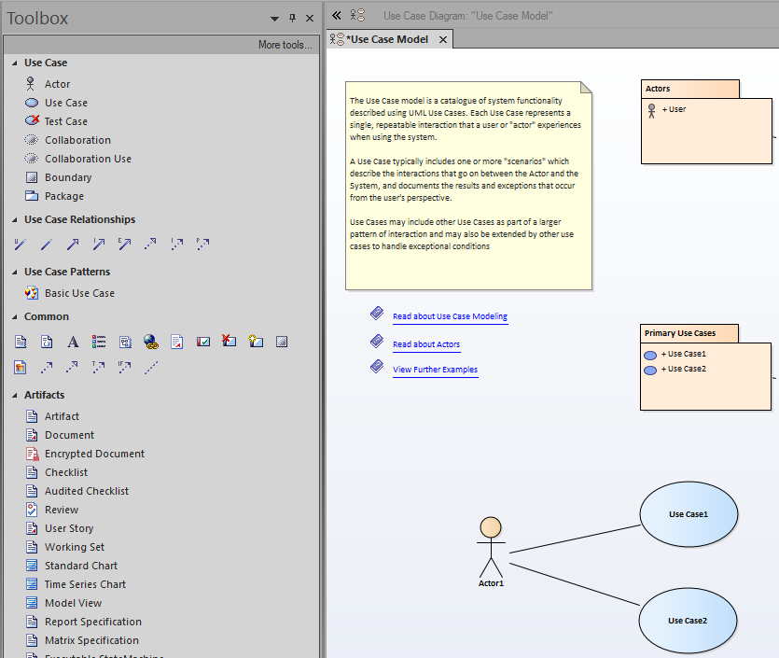
Obrázek 6 Kontextový Toolbox a přidávání prvků Use Case diagramu, zdroj vlastní
Použití Quicklinkeru
Použitím Quicklinkeru můžeme rychle vytvářet vztahy mezi stávajícími prvky bez použití Toolboxu. Po kliknutí na Actér1 se nám objeví příslušné konektory, viz obrázek 7.
Jednoduše přetáhneme šipku Quicklinkeru na požadované místo a pomocí menu vytvoříme prvek nebo konektor. Kontextové menu obsahuje nejběžnější prvky a konektory pro daný diagram.

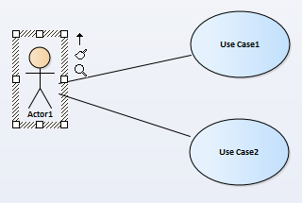
Obrázek 7 Quicklinker – šipka, zdroj vlastní zpracování EA, zdroj vlastní
V našem případě přidáme „Use Case 3“ a smažeme všechny návody a pomocné balíčky, viz obrázek 8.
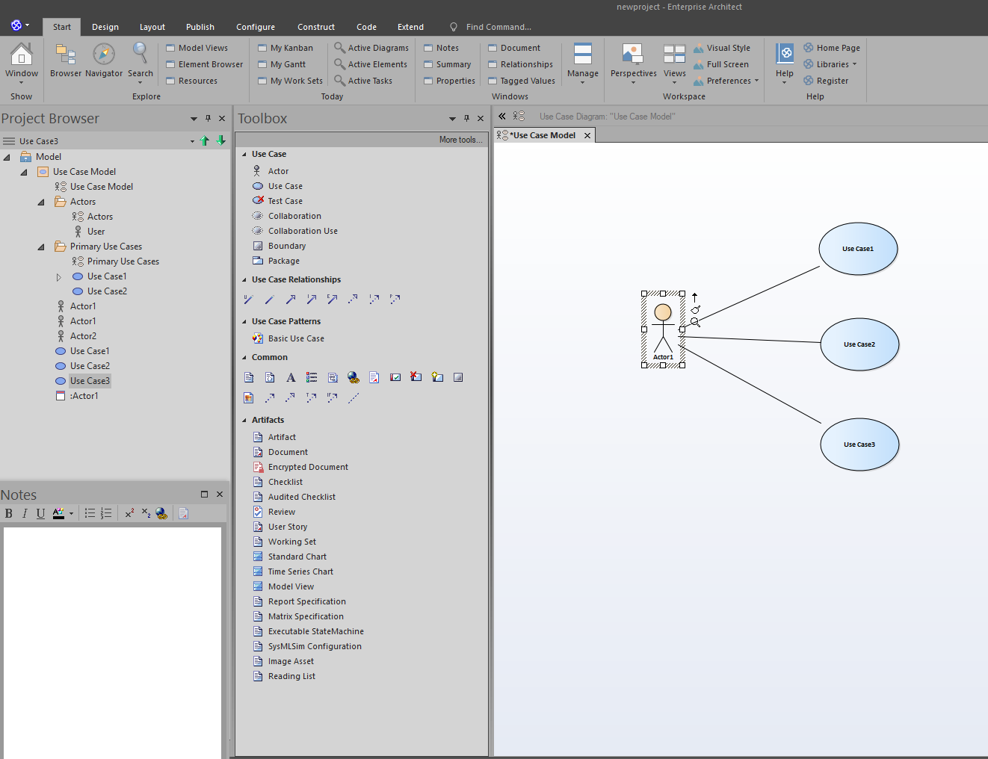
Obrázek 8 Vytvoření asociace pomocí Quicklinkeru, zdroj vlastní
Při vytváření dalších UML diagramů postupujeme obdobně.

